Resolución del Pleno del Instituto de Transparencia, Acceso a la Información Pública y Protección de Datos Personales del Estado de México y Municipios, con domicilio en Metepec, Estado de México, a treinta de noviembre de dos mil veintidós.

Visto el expediente relativo al recurso de revisión 11684/INFOEM/IP/RR/2022, interpuesto por XXXXXXXXX XXXXXX XXXXXXX, a quien en lo sucesivo se le denominara LA RECURRENTE, en contra de la respuesta a la solicitud de información con número de folio 00095/COCOTIT/IP/2022, por parte del Ayuntamiento de Cocotitlán, en lo sucesivo EL SUJETO OBLIGADO; se procede a dictar la presente resolución, con base en lo siguiente.

AN T E C E D E N T E S

1. SOLICITUD DE INFORMACIÓN. Con fecha veinticuatro de mayo de dos mil veintidós, LA RECURRENTE, presentó a través del Sistema de Acceso a la Información Mexiquense (SAIMEX) ante EL SUJETO OBLIGADO, solicitud de acceso a la información pública, registrada bajo el número de expediente 00095/COCOTIT/IP/2022, mediante la cual solicitó la siguiente información:

“Copia simple de los Certificados de Competencia Laboral de la Directora de Desarrollo Económico, Contralor Municipal, Tesorero Municipal, Secretario del Ayuntamiento, Desarrollo Urbano, Unidad de Transparencia y Obras Públicas (Del Gobierno Municipal de Cocotitlan 2022-2024)” (Sic).
Modalidad de entrega: A través del SAIMEX.

5. RESPUESTA. Con fecha quince de junio del dos mil veintidós, EL SUJETO OBLIGADO otorgó, a través del SAIMEX, respuesta a la solicitud de acceso a la información de la siguiente manera:

“En respuesta a la solicitud recibida, nos permitimos hacer de su conocimiento que con fundamento en el artículo 53, Fracciones: II, V y VI de la Ley de Transparencia y Acceso a la Información Pública del Estado de México y Municipios, le contestamos que:
SOLICITANTE: PRESENTE: SE ENVIA INFORMACIÓN SOLICITADA.
ATENTAMENTE
C. ISELA GARCÍA PALMA”

El SUJETO OBLIGADO adjuntó a su respuesta los siguientes archivos electrónicos:

CERTIFICADOS DE COMPETENCIA LABORAL.pdf:
Certificado de competencia laboral del Contralor Municipal, la Tesorera Municipal y del Secretario del Ayuntamiento, en donde se advierte que deja a la vista la Clave Única de Registro Poblacional (CURP) del Contralor Municipal.

ACTA DÉCIMA SESIÓN.pdf Acta de la Décima Segunda Sesión Extraordinaria del Comité de Transparencia del Ayuntamiento de Cocotitlán 2022-2024.

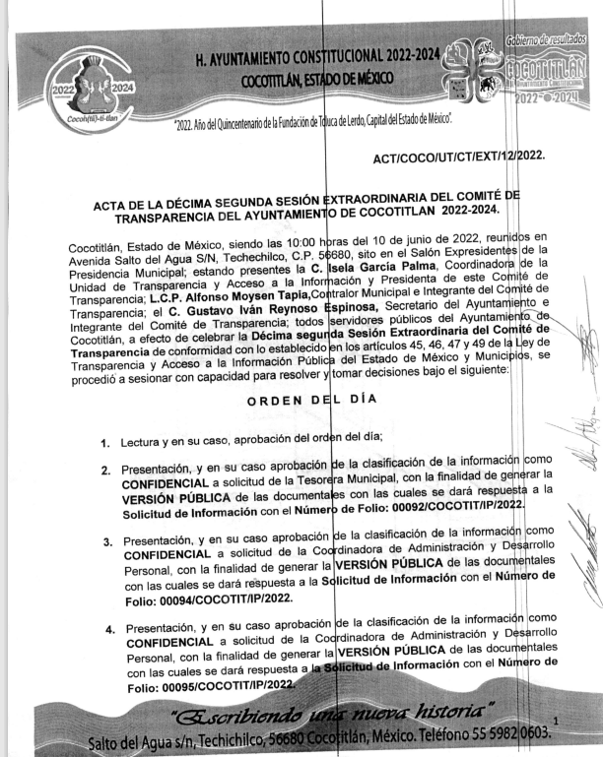
3. DEL RECURSO DE REVISIÓN. Inconforme con la respuesta del SUJETO OBLIGADO, en fecha veinte de junio de dos mil veintidós, LA RECURRENTE interpuso el recurso de revisión, el cual fue registrado en el sistema electrónico con el expediente número 11684/INFOEM/IP/RR/2022, en el cual manifiesta, lo siguiente:
- Acto Impugnado:
“Información incmpleta” [sic]
- Razones o Motivos de Inconformidad:
“La información que envían no corresponde a lo solicitado, envían un certificado que no son emitidos por la COCERTEM, así mismo, en su Acta de Comité autorizan la protección de información en los supuestos Certificados, información que no existe en dichos documentos.” [sic]

4. TURNO. De conformidad con el artículo 185 fracción I de la Ley de Transparencia y Acceso a la Información Pública del Estado de México y Municipios vigente, el presente recurso de revisión se turnó por el sistema electrónico del Instituto de Transparencia, Acceso a la Información Pública y Protección de Datos Personales del Estado de México y Municipios, a la Comisionada Guadalupe Ramírez Peña, a efecto de que analizara sobre su admisión o su desechamiento.

5. ADMISIÓN DEL RECURSO DE REVISIÓN. Con fecha veintitrés de junio de dos mil veintidós, este Instituto de Transparencia, Acceso a la Información Pública y Protección de Datos Personales del Estado de México y Municipios, admitió a trámite el recurso de revisión que ahora se resuelve, dando un plazo máximo de siete días hábiles para que las partes manifestaran lo que a su derecho resultara conveniente, ofrecieran pruebas, formularan alegatos y el SUJETO OBLIGADO presentara su informe justificado.

6. MANIFESTACIONES. De las constancias que obran en el expediente electrónico del SAIMEX se desprende que el SUJETO OBLIGADO no rindió su informe justificado, del mismo modo el ahora RECURRENTE omitió realizar manifestaciones, como se observa a continuación:
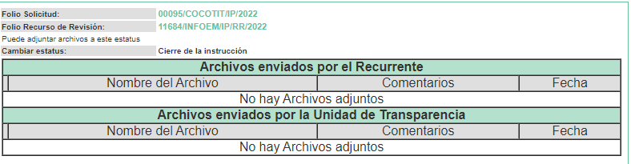
7. AMPLIACIÓN DEL TÉRMINO PARA RESOLVER. En veinticuatro de octubre de dos mil veintidós, se amplió el término para resolver el recurso de revisión en términos del artículo 181 párrafo tercero de la Ley de Transparencia y Acceso a la Información Pública del Estado de México y Municipios.

Este organismo garante no pasa por alto justificar, que el plazo para emitir la resolución en el presente asunto encuentra justificación en el alto número de recursos de revisión recibidos dentro del primer semestre del año dos mil veintidós, que, en comparación con los recibidos el año pasado dentro del mismo periodo, se ha incrementado aproximadamente un 400%, circunstancia atípica que ha rebasado las capacidades técnicas y humanas del personal encargado de la proyección de las resoluciones a dichos medios de impugnación.

Por ello, es menester precisar que si bien se ha excedido el plazo para resolver el presente medio de impugnación, de conformidad con la ley de la materia, el plazo para emitir la resolución se encuentra justificado en los elementos para medir la razonabilidad de asuntos conforme a los parámetros establecidos por diversos órganos jurisdiccionales federales, aplicables también en procedimientos análogos, como el que nos ocupa.

Así, en términos de lo que establecen los artículos 8.1 y 25 de la Convención Americana sobre Derechos Humanos, los recursos deben ser sencillos y resolverse en el menor tiempo posible, tomando en consideración la dilación total del procedimiento; esto es, en un plazo razonable.

En ese sentido, el legislador fijó los términos procesales en las leyes, de manera general, sin que pudiera prever la variada gama de casos que son resueltos por los órganos jurisdiccionales o cuasi jurisdiccionales, tanto por la complejidad de los hechos, como por el número de casos que conocen.

Por ello, excepcionalmente, si un asunto es resuelto con posterioridad a los plazos señalados por la norma debe analizarse la razonabilidad del tiempo necesario para su resolución, atentos a los siguientes criterios:
- Complejidad del Asunto: La complejidad de la prueba, la pluralidad de sujetos procesales, el tiempo transcurrido, las características y contexto del recurso.

- Actividad Procesal del interesado. Acciones u omisiones del interesado.

- Conducta de la Autoridad: Las Acciones u omisiones realizadas en el procedimiento. Así como si la autoridad actuó con la debida diligencia.

d) La afectación generada en la situación jurídica de la persona involucrada en el proceso: Violación a sus derechos humanos.

De modo que, cuando se trate de un asunto excepcional, por alguna o todas las características mencionadas; o bien, cuando el ingreso de asuntos al órgano jurisdiccional o cuasi jurisdiccional respectivo supere notoriamente al que podría considerarse normal, debe concluirse que es una excluyente de responsabilidad en relación con la actuación del funcionario, como ha acontecido en el caso que nos ocupa.

Argumento que encuentra sustento en la jurisprudencia P./J. 32/92 emitida por el Pleno de la Suprema Corte de Justicia de la Nación de rubro “TÉRMINOS PROCESALES. PARA DETERMINAR SI UN FUNCIONARIO JUDICIAL ACTUÓ INDEBIDAMENTE POR NO RESPETARLOS SE DEBE ATENDER AL PRESUPUESTO QUE CONSIDERÓ EL LEGISLADOR AL FIJARLOS Y LAS CARACTERÍSTICAS DEL CASO.”, visible en la Gaceta del Seminario Judicial de la Federación con el registro digital 205635.

Razones por las cuales cabe concluir que, la resolución al recurso de revisión se solventa hasta esta fecha, debido a que existe una excesiva carga de trabajo en desproporción a la capacidad de los recursos materiales y humanos con que cuenta este Instituto para atender la enorme demanda de usuarios que acuden para que se les garantice su Derecho de acceso a la información Pública y Protección de Datos Personales, aunado a la complejidad de los hechos a los que se refieren, así como al volumen del expediente, la extensión de los escritos y pruebas aportadas y desahogadas por las partes; lo que impide la tramitación de los recursos dentro de los términos legales previamente establecidos por la Ley, por tratarse de causas de fuerza mayor.

Al respecto, también son de considerar los criterios sostenidos por el Cuarto Tribunal Colegiado en Materia Administrativa del Primer Circuito, cuyos rubros y datos de identificación son los siguientes:

“PLAZO RAZONABLE PARA RESOLVER. DIMENSIÓN Y EFECTOS DE ESTE CONCEPTO CUANDO SE ADUCE EXCESIVA CARGA DE TRABAJO.” consultable en el Seminario Judicial de la Federación y su gaceta, con el registro digital 2002351.

“PLAZO RAZONABLE PARA RESOLVER. CONCEPTO Y ELEMENTOS QUE LO INTEGRAN A LA LUZ DEL DERECHO INTERNACIONAL DE LOS DERECHOS HUMANOS.”, visible en el Seminario Judicial de la Federación y su gaceta, con el registro digital 2002350.

Por ello, este organismo garante comprometido con la tutela de los derechos humanos confiados, señala que este exceso del plazo legal para resolver el presente asunto, resulta de carácter excepcional.

8. CIERRE DE INSTRUCCIÓN. El veinticuatro de octubre de dos mil veintidós, al no existir diligencias pendientes por desahogar, se emitió el acuerdo por medio del cual se declaró cerrada la instrucción y se determinó pasar el expediente a resolución, en términos del artículo 185 fracción VI y VIII de la Ley de Transparencia y Acceso a la Información Pública del Estado de México y Municipios, iniciando el término legal para dictar resolución definitiva del asunto.

En razón de que fue debidamente sustanciado el expediente electrónico y no existe diligencia pendiente de desahogo, se emite la Resolución que conforme a Derecho proceda, de acuerdo con los siguientes:

C O N S I D E R A N D O S

PRIMERO. COMPETENCIA. El Instituto de Transparencia, Acceso a la Información Pública y Protección de Datos Personales del Estado de México y Municipios, es competente para conocer y resolver el presente recurso de revisión interpuesto por la parte recurrente, conforme a lo dispuesto en los artículos 6, apartado A de la Constitución Política de los Estados Unidos Mexicanos; 5 párrafos trigésimo, trigésimo primero y trigésimo segundo fracciones IV y V de la Constitución Política del Estado Libre y Soberano de México; 2, fracción II; 29, 36 fracciones I y II; 176, 178, 181, 185, fracción I, 186 y 188 de la Ley Transparencia y Acceso a la Información Pública del Estado de México y Municipios; 9, fracciones I y XXIV y 11 del Reglamento Interior del Instituto de Transparencia, Acceso a la Información Pública y Protección de Datos Personales del Estado de México y Municipios.

SEGUNDO. OPORTUNIDAD Y PROCEDIBILIDAD DEL RECURSO DE REVISIÓN. Previo al estudio del fondo del asunto, se procede a analizar los requisitos de oportunidad y procedibilidad que debe reunir el recurso de revisión interpuesto, previstos en los artículos 178 y 180 de la Ley de Transparencia y Acceso a la Información Pública del Estado de México y Municipios.

El recurso de revisión fue interpuesto dentro del plazo de quince días hábiles previsto en el artículo 178 de la Ley de Transparencia y Acceso a la Información Pública del Estado de México y Municipios, contados a partir de la fecha en que EL SUJETO OBLIGADO emitió la respuesta, toda vez que esta fue pronunciada el día quince de junio de dos mil veintidós, mientras que el RECURRENTE interpuso el recurso de revisión en fecha veinte de junio de dos mil veintidós, esto es al tercer día hábil de haber recibido la respuesta.

En ese sentido, al considerar la fecha en que se formuló la solicitud y la fecha en la que respondió a ésta el SUJETO OBLIGADO; así como, en la que se interpuso el recurso de revisión, este se encuentra dentro de los márgenes temporales previstos en el citado precepto legal.

Ahora bien, del análisis efectuado se advierte que resulta procedente la interposición del recurso y se concluye la acreditación plena de todos y cada uno de los elementos formales exigidos por el artículo 180 de la Ley de Transparencia y Acceso a la Información Pública del Estado de México y Municipios en vigor, en atención a que fue presentado mediante el formato visible EL SAIMEX.

Finalmente, resulta procedente la interposición del recurso, según lo aducido por la RECURRENTE en sus razones o motivos de inconformidad, de acuerdo al artículo 179, fracción V y VI de la Ley de Transparencia y Acceso a la Información Pública del Estado de México y Municipios; que a la letra dice:

“Artículo 179. El recurso de revisión es un medio de protección que la Ley otorga a los particulares, para hacer valer su derecho de acceso a la información pública, y procederá en contra de las siguientes causas:
(…)
V. La entrega de información incompleta;
VI. La entrega de información que no corresponda con lo solicitado;;

TERCERO. MATERIA DE LA REVISIÓN. De la revisión a las constancias y documentos que obran en el expediente electrónico se advierte, que el tema sobre el que este Organismo Garante de Transparencia y Acceso a la Información se pronunciará será: verificar si la respuesta otorgada por el SUJETO OBLIGADO es adecuada y suficiente para satisfacer el derecho de acceso a la información pública de la parte RECURRENTE, o en su defecto, en caso de ser procedente, ordenar la entrega de información oportuna.

CUARTO. ESTUDIO Y RESOLUCIÓN DEL ASUNTO. Es conveniente resaltar que la Ley de Transparencia de la Entidad, señala expresamente que toda la información generada, administrada o en posesión de los Sujetos Obligados, derivado del ejercicio de sus atribuciones debe ser accesible de manera permanente a cualquier persona, ello en privilegio del principio de máxima publicidad, en razón de que tiene el carácter de ser pública, tal y como se lee a continuación:

“Artículo 4. El derecho humano de acceso a la información pública es la prerrogativa de las personas para buscar, difundir, investigar, recabar, recibir y solicitar información pública, sin necesidad de acreditar personalidad ni interés jurídico.
Toda la información generada, obtenida, adquirida, transformada, administrada o en posesión de los sujetos obligados es pública y accesible de manera permanente a cualquier persona, en los términos y condiciones que se establezcan en los tratados internacionales de los que el Estado mexicano sea parte, en la Ley General, la presente Ley y demás disposiciones de la materia, privilegiando el principio de máxima publicidad de la información. Solo podrá ser clasificada excepcionalmente como reservada temporalmente por razones de interés público, en los términos de las causas legítimas y estrictamente necesarias previstas por esta Ley.”

De lo anterior, se desprende que los Sujetos Obligados tienen la obligación o deber de atender las solicitudes de acceso a la información pública que se les hagan de su conocimiento y proporcionar la información pública que obren en su poder como así lo establece el artículo 12 de la Ley de Transparencia y Acceso a la Información Pública del Estado de México y Municipios, el cual a la letra dice:

“Artículo 12. Quienes generen, recopilen, administren, manejen, procesen, archiven o conserven información pública serán responsables de la misma en los términos de las disposiciones jurídicas aplicables.
Los sujetos obligados sólo proporcionarán la información pública que se les requiera y que obre en sus archivos y en el estado en que ésta se encuentre. La obligación de proporcionar información no comprende el procesamiento de la misma, ni el presentarla conforme al interés del solicitante; no estarán obligados a generarla, resumirla, efectuar cálculos o practicar investigaciones.

Lo anterior, refiere a que el derecho de acceso a la información pública se satisface en aquellos casos en que se entregue el documento en que conste la información pública, toda vez que, los Sujetos Obligados no tienen el deber de generar, poseer o administrar la información pública a un grado de detalle; esto es, que no tienen la obligación de generar un documento ad hoc, para satisfacer el derecho de acceso a la información pública.

Aunado a ello el artículo 24 de la Ley de la materia, dispone que los Sujetos Obligados sólo proporcionarán la información pública que generen, administren o posean en el ejercicio de sus atribuciones; por consiguiente, la información pública se encuentra a disposición de cualquier persona, lo que implica que es deber de los Sujetos Obligados, garantizar el derecho de acceso a la información pública.

En conclusión, el derecho de acceso a la información pública, consiste en que la información solicitada conste en un documento en cualquiera de sus formas, a saber: expedientes, reportes, estudios, actas, resoluciones, oficios, correspondencia, acuerdos, directivas, directrices, circulares, contratos, convenios, instructivos, notas, memorandos, estadísticas o bien, cualquier otro registro que documente el ejercicio de las facultades, funciones y competencias de los Sujetos Obligados; los que, podrán estar en cualquier medio, sea escrito, impreso, sonoro, visual, electrónico, informático u holográfico de conformidad con el artículo 3, fracción XI de la Ley de la materia, el cual señala lo siguiente:

“Artículo 3. Para los efectos de la presente Ley se entenderá por:
…
XI. Documento: Los expedientes, reportes, estudios, actas, resoluciones, oficios, correspondencia, acuerdos, directivas, directrices, circulares, contratos, convenios, instructivos, notas, memorandos, estadísticas o bien, cualquier otro registro que documente el ejercicio de las facultades, funciones y competencias de los sujetos obligados, sus servidores públicos e integrantes, sin importar su fuente o fecha de elaboración. Los documentos podrán estar en cualquier medio, sea escrito, impreso, sonoro, visual, electrónico, informático u holográfico;…”

Siendo aplicable, el Criterio de interpretación en el orden administrativo número 0002-11, emitido por Acuerdo del Pleno del Instituto de Transparencia y Acceso a la Información Pública del Estado de México y Municipios; publicado en el Periódico Oficial del Gobierno del Estado Libre y Soberano de México “Gaceta del Gobierno”, el diecinueve de octubre de dos mil once, cuyo rubro y texto refieren lo siguiente:

“CRITERIO 0002-11
INFORMACIÓN PÚBLICA, CONCEPTO DE, EN MATERIA DE TRANSPARENCIA. INTERPRETACIÓN SISTEMÁTICA DE LOS ARTÍCULOS 2°, FRACCIÓN V, XV, Y XVI, 3°, 4°, 11 Y 41. De conformidad con los artículos antes referidos, el derecho de acceso a la información pública, se define en cuanto a su alcance y resultado material, el acceso a los archivos, registros y documentos públicos, administrados, generados o en posesión de los órganos u organismos públicos, en virtud del ejercicio de sus funciones de derecho público, sin importar su fuente, soporte o fecha de elaboración.
En consecuencia el acceso a la información se refiere a que se cumplan cualquiera de los siguientes tres supuestos:
1) Que se trate de información registrada en cualquier soporte documental, que en ejercicio de las atribuciones conferidas, sea generada por los Sujetos Obligados;
2) Que se trate de información registrada en cualquier soporte documental, que en ejercicio de las atribuciones conferidas, sea administrada por los Sujetos Obligados, y
3) Que se trate de información registrada en cualquier soporte documental, que en ejercicio de las atribuciones conferidas, se encuentre en posesión de los Sujetos Obligados.”

Ahora bien, del análisis de la solicitud de información, motivo del recurso de revisión que ahora se resuelve se advierte que la parte RECURRENTE requirió al SUJETO OBLIGADO le proporcione el certificado de competencia laboral de los siguientes servidores públicos:

- Directora de Desarrollo Económico, Contralor Municipal, Tesorero Municipal, Secretario del Ayuntamiento, Desarrollo Urbano, Unidad de Transparencia y Obras Públicas.

En la respuesta, EL SUJETO OBLIGADO hace entrega del Certificado de competencia laboral del Contralor Municipal, la Tesorera Municipal y del Secretario del Ayuntamiento, además de referir que el Director de Desarrollo Urbano, el Titular de la Unidad de Transparencia, -la Directora de Desarrollo Económico y el Director de Obras Públicas se encuentran en proceso de certificación.

Conocidas la respuestas por la particular, al no estar conforme con los términos de las mismas, presentó el recurso de revisión que nos ocupa, mediante el cual señaló como acto impugnado y como motivo de inconformidad que es incompleta y que no corresponde con lo solicitado ya que envían un certificado que no es emitido por la COCERTEM, además que en el Acta de Comité autorizan la protección de información que no existe en los certificados.

Una vez admitido el presente recurso de revisión, en términos del artículo 185 fracción II de la Ley de Transparencia y Acceso a la Información Pública del Estado de México y Municipios, se integró el expediente y se puso a disposición de las partes para que, en un plazo máximo de siete días hábiles, manifestaran lo que a su derecho resultara conveniente, siendo ambas partes omisas en ejercer dicha prerrogativa, como se señaló en los antecedentes de la presente resolución.

De los certificados de competencia laboral del Director de Desarrollo Urbano, el Titular de la Unidad de Transparencia, la Directora de Desarrollo Económico y el Director de Obras Públicas.

Al respecto, resulta conveniente observar la estructura orgánica del SUJETO OBLIADO, que de conformidad a su Bando Municipal del Ayuntamiento de Cocotitlán 2022 se encuentra conformado de la siguiente manera:

Artículo 50.- Para el despacho, estudio y planeación de los diversos asuntos de la administración municipal, el ayuntamiento contará por lo menos con las siguientes Dependencias:
I. La secretaría del ayuntamiento;
II. La tesorería municipal.
III. La Dirección de Obras Públicas o equivalente.
IV. La Dirección de Desarrollo Económico o equivalente.
V. La Dirección de Desarrollo Urbano o equivalente;
VI. La Dirección de Ecología o equivalente; y
VII. La Dirección de Desarrollo Social o equivalente, y
VIII. La Coordinación Municipal de Protección Civil o equivalente

Artículo 271. La Unidad de Transparencia y acceso a la información pública atenderá y resolverá en el ámbito de su competencia las solicitudes de los particulares.
Los sujetos obligados sólo proporcionarán la información pública que se le requiera y que obren en sus archivos y en el estado en que se encuentren. La obligación de proporcionan información no comprende el procesamiento de la misma. Ni el presentarla conforme al interés del solicitante; no estarán obligados a generarla, resumirla, efectuar cálculos o practicar investigaciones.

Artículo 347. La Contraloría Interna Municipal, tiene a su cargo el desempeño de las atribuciones y facultades que le encomiendan la Ley Orgánica Municipal del Estado de México, la Ley de Responsabilidades Administrativas del Estado de México y Municipios, emitida mediante decreto número 207, publicado en el Periódico Oficial Gaceta de Gobierno del Estado de México el 30 de mayo de 2017, y demás ordenamientos legales, reglamentos, acuerdos y convenios estatales o municipales.

Ahora bien, en su respuesta hace entrega del certificado de competencia laboral de la Tesorera Municipal, del Secretario del Ayuntamiento y del Contralor Municipal, además de mencionar que el Director de Desarrollo Urbano, el Titular de la Unidad de Transparencia, la Directora de Desarrollo Económico y el Director de Obras Públicas se encuentran en proceso de certificación, aclarado lo anterior resulta oportuno mencionar que el artículo 32 fracción IV de la Ley Orgánica Municipal del Estado de México, señala lo conducente:
“Artículo 32. Para ocupar las titularidades de la Secretaría, la Tesorería, la Dirección de Obras Públicas, de Desarrollo Económico, de Turismo, de Ecología, de Desarrollo Urbano, de Desarrollo Social, de las Mujeres, de la Coordinación General Municipal de Mejora Regulatoria, de la Coordinación Municipal de Protección Civil, de las unidades administrativas y de los organismos auxiliares, se deberán satisfacer los siguientes requisitos:
…
IV. Contar con certificación de competencia laboral en la materia del cargo que se desempeñará, expedida por institución con reconocimiento de validez oficial. Este requisito deberá acreditarse dentro de los seis meses siguientes a la fecha en que inicien sus funciones;
…
Vencido el plazo a que se refiere la fracción IV, la o el Presidente Municipal informará al Cabildo sobre el cumplimiento de dicha certificación laboral para que, en su caso, el Ayuntamiento tome las medidas correspondientes respecto de aquellos servidores públicos que no hubiesen cumplido…” (Sic)

De lo anterior se advierte que se debe contar con certificación de competencia laboral de la Directora de Desarrollo Económico, del Director de Desarrollo Urbano, del Director de Obras Públicas, del Director de Desarrollo Urbano y del Titular de la Unidad de Transparencia, sin embargo, la misma tiene un plazo de seis meses siguientes a la fecha en que inicien sus funciones, por lo que EL SUJETO OBLIGADO, se encuentra imposibilitado de entregar dichos certificados de competencia laboral.

Respecto a la respuesta concerniente a los certificados de competencia laboral de la Directora de Desarrollo Económico, del Director de Desarrollo Urbano, del Director de Obras Públicas y del Titular de la Unidad de Transparencia, como ya se mencionó con anterioridad tienen un plazo de seis meses.

Máxime, que no se debe perder de vista que la actual administración del Ayuntamiento de Ayuntamiento de Cocotitlán 2022-2024, entró en funciones el pasado primero de enero del año 2022, relegando la administración 2019-2021, lo anterior en términos de lo señalado por los artículos 16 primer párrafo y 19 de la Ley Orgánica Municipal del Estado de México, que señalan lo conducente:

“Artículo 16.- Los Ayuntamientos se renovarán cada tres años, iniciarán su periodo el 1 de enero del año inmediato siguiente al de las elecciones municipales ordinarias y concluirán el 31 de diciembre del año de las elecciones para su renovación; y se integrarán por:
….
Artículo 19.- A las nueve horas del día 1 de enero del año inmediato siguiente a aquel en que se hayan efectuado las elecciones municipales, el ayuntamiento saliente dará posesión de las oficinas municipales a los miembros del ayuntamiento entrante, que hubieren rendido la protesta de ley, cuyo presidente municipal hará la siguiente declaratoria formal y solemne: “Queda legítimamente instalado el ayuntamiento del municipio de…, que deberá funcionar durante los años de…”.
La inasistencia de los integrantes del ayuntamiento saliente no será obstáculo para que se dé por instalado el entrante, sin perjuicio de las sanciones que establezcan las disposiciones jurídicas aplicables. A continuación se procederá a la suscripción de las actas y demás documentos relativos a la entrega-recepción de la administración municipal, con la participación de los miembros de los ayuntamientos y los titulares de sus dependencias administrativas salientes y entrantes, designados al efecto; la cual se realizará siguiendo los lineamientos, términos, instructivos, formatos, cédulas y demás documentación que disponga el Órgano Superior de Fiscalización del Estado de México, para el caso, misma que tendrá en ese acto, la intervención que establezcan las leyes.
La documentación que se señala anteriormente deberá ser conocida en la primera sesión de Cabildo por los integrantes del Ayuntamiento a los cuales se les entregará copia de la misma. El ayuntamiento saliente, a través del presidente municipal, presentará al ayuntamiento entrante, con una copia para la Legislatura, un documento que contenga sus observaciones, sugerencias y recomendaciones en relación a la administración y gobierno municipal.”(Sic)

Además de lo antes mencionado, de acuerdo al portal electrónico Información Pública de Oficio Mexiquense (IPOMEX) tomaron posesión la Directora de Desarrollo Económico, del Director de Desarrollo Urbano, de la Directora de Obras Públicas y del Titular de la Unidad de Transparencia en fecha primero de enero de dos mil veintidós, tal como se aprecia a continuación: 
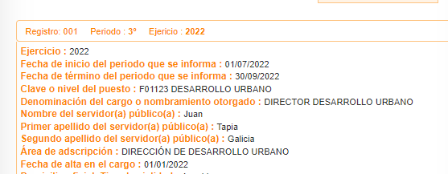
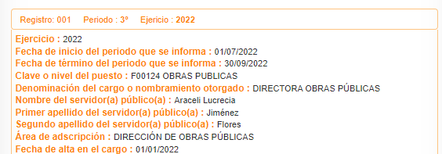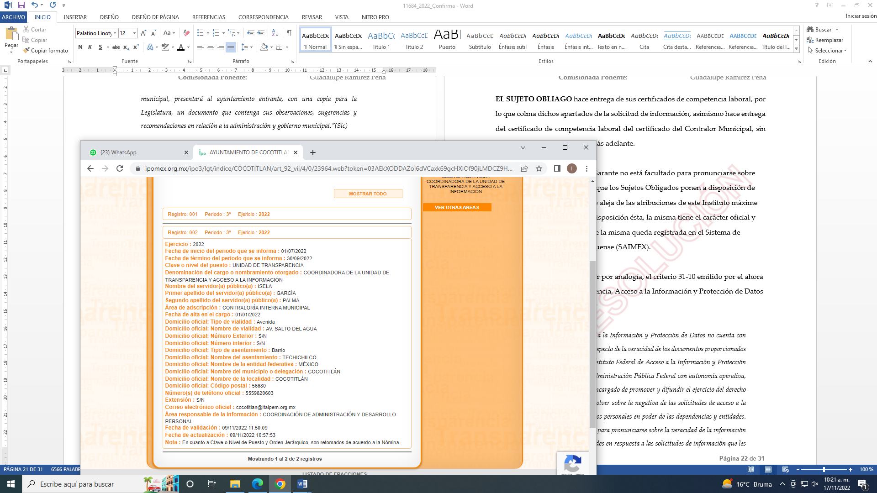

Ahora bien, de los certificados de competencia laboral del Secretario del Ayuntamiento y del Tesorero Municipal, como ya se mencionó EL SUJETO OBLIAGO hace entrega de sus certificados de competencia laboral, por lo que colma dichos apartados de la solicitud de información, asimismo hace entrega del certificado de competencia laboral del certificado del Contralor Municipal, sin embargo, este será analizado más adelante.

Cabe aclarar que éste Órgano Garante no está facultado para pronunciarse sobre
la veracidad de la información que los Sujetos Obligados ponen a disposición de
los solicitantes; situación que se aleja de las atribuciones de este Instituto máxime
que al momento que ponen a disposición ésta, la misma tiene el carácter oficial y
se presume veraz, tan es así que la misma queda registrada en el Sistema de
Acceso a la Información Mexiquense (SAIMEX).

Sirviendo de apoyo a lo anterior por analogía, el criterio 31-10 emitido por el ahora Instituto Nacional de Transparencia, Acceso a la Información y Protección de Datos Personales, que a la letra dice:

El Instituto Federal de Acceso a la Información y Protección de Datos no cuenta con facultades para pronunciarse respecto de la veracidad de los documentos proporcionados por los sujetos obligados. El Instituto Federal de Acceso a la Información y Protección de Datos es un órgano de la Administración Pública Federal con autonomía operativa, presupuestaria y de decisión, encargado de promover y difundir el ejercicio del derecho de acceso a la información; resolver sobre la negativa de las solicitudes de acceso a la información; y proteger los datos personales en poder de las dependencias y entidades. Sin embargo, no está facultado para pronunciarse sobre la veracidad de la información proporcionada por las autoridades en respuesta a las solicitudes de información que les presentan los particulares, en virtud de que en los artículos 49 y 50 de la Ley Federal de Transparencia y Acceso a la Información Pública Gubernamental no se prevé una causal que permita al Instituto Federal de Acceso a la Información y Protección de Datos conocer, vía recurso revisión, al respecto.

Máxime que el área que se pronunció es el competente, tal como se aprecia a continuación:

Reglamento Interno de la Coordinación de Administración y Desarrollo Personal,:

Artículo 4.- La finalidad de la Coordinación, será la de administrar eficientemente los recursos técnicos, humanos y públicos con que se cuente para satisfacer oportuna y eficazmente el desempeño de los servidores públicos para brindar una excelente atención a los habitantes del Municipio de Cocotitlán.

Por lo que se determina que la Coordinación de Administración y Desarrollo de Personal, administrar eficientemente los recursos humanos, para el desempeño de los servidores públicos.

Motivo por el que se tienen colmados estos puntos de la solicitud de información.
- Respecto al certificado de competencia laboral del contralor.
Ahora bien, en los motivos de inconformidad señalados por la particular en este apartado de la solicitud, versan en que no corresponde a lo solicitado ya que el certificado de competencia laboral no fue emitido por la Comisión Certificadora de Competencia Laboral de los Servidores Públicos del Estado de México (COCERTEM), al respecto, en el anteriormente citado artículo 32 fracción IV de la Ley Orgánica Municipal del Estado de México, establece que la certificación de competencia laboral en la materia del cargo que se desempeñará, será expedida por institución con reconocimiento de validez oficial, que para el presente caso fue emitida por el Comité Técnico del Fideicomiso Público Considerado Entidad Paraestatal Denominado Consejo Nacional de Normalización y Certificación de Competencias Laborales (CONOCER), que de acuerdo al Estatuto Orgánico de CONOCER, tiene las siguientes atribuciones:

ARTÍCULO 4. El CONOCER tiene por objeto auxiliar al Ejecutivo Federal en las atribuciones que la Ley General de Educación establece, a fin de impartir formación para el trabajo, misma que procurará la adquisición de conocimientos, habilidades o destrezas que permitan a quien la recibe desarrollar una actividad productiva demandada en el mercado, mediante alguna ocupación o algún oficio calificado, para lo cual realizará las siguientes actividades:
(…)
II. Proyectar, organizar y promover en todo el país, de acuerdo con las disposiciones aplicables, el desarrollo del Sistema de Certificación de Competencia Laboral (SCCL), establecido en los términos de la Ley General de Educación, en virtud del cual se acredite, conforme al régimen de certificación que al efecto establezca la Secretaría conjuntamente con las demás autoridades federales competentes, el cumplimiento de los EC del SNCL.
Asimismo, auxiliar al Ejecutivo Federal en el desarrollo de competencias y certificación con base en EC.

De acuerdo a lo anterior se observa que CONOCER auxiliar al Ejecutivo Federal a proyectar, organizar y promover en todo el país, el desarrollo del Sistema de Certificación de Competencia Laboral (SCCL), aunando a ello, el Programa Institucional 2021-2024 Consejo Nacional de Normalización y Certificación de Competencias Laborales, se establece que:

PROGRAMA INSTITUCIONAL DERIVADO DEL PLAN NACIONAL DE DESARROLLO 2019-2024

Estrategia prioritaria 4.2.- Vincular al CONOCER con instituciones nacionales e internacionales para tener acceso a las mejores prácticas en materia de certificación de competencias laborales.
Acción puntual
(…)
4.2.5.- Participar en la generación de las condiciones para la oportuna emisión, validación, registro y disponibilidad de certificados, diplomas, títulos o grados académicos para su consulta que establezca la SEP.
(…)
6.- Objetivos prioritarios
Los cuatro Objetivos prioritarios que se presentan a continuación, expresan en distintos aspectos el propósito de garantizar el pleno ejercicio del derecho a la educación de excelencia para todas y todos, y contribuir con ello al logro de las acciones establecidas en el PSE 2020-2024, lo cual implica para el CONOCER garantizar servicios de excelencia en los Sistemas de Normalización y Certificación, brindando un reconocimiento oficial por parte del Estado Mexicano a las personas que demuestran un alto nivel de desempeño en sus responsabilidades laborales.

Por lo anterior, se establece que de acuerdo al Programa Institucional Derivado del Plan Nacional de Desarrollo 2019-2024 CONOCER tiene como estrategia prioritaria vincular con instituciones nacionales e internacionales en materia de certificación de competencia laboral, teniendo como una acción puntual la emisión, validación, registro y disponibilidad de certificados que establezca la SEP, teniendo como objetivo prioritario garantizar servicios de excelencia, brindando un reconocimiento oficial por parte del Estado Mexicano a las personas que demuestran un alto nivel de desempeño en sus responsabilidades laborales, además de acuerdo al artículo

Bajo las consideraciones expuestas, se determina que el SUJETO OBLIGADO al emitir su respuesta hace un correcto acceso a la información pública, motivo por el que se tiene por colmado este punto de la solicitud.

- Respecto al Acta del Comité de Transparencia.

En este motivo de inconformidad, LA RECURRENTE señala que en el Acta de Comité autorizan la protección de información que no existe en los certificados, por lo que a efecto de verificar dicha circunstancia este Instituto se aboco a verificar dicha circunstancia en el que se observó lo siguiente:
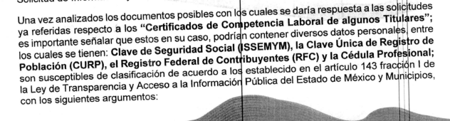

Aclarado lo anterior, al momento de verificar la información que obra en los certificados de competencia laboral, no se observa la Clave de Seguridad Social (ISSEMYM), el Registro Federal de Contribuyentes (RFC), Cédula Profesional, por lo que únicamente consta la Clave Única de Registro Poblacional (CURP) de Alfonso Moysen Tapia, misma que se dejó a la vista del particular, en este sentido se precisa el Acta del Comité de Transparencia en el que se aprueba una aparente Versión Pública, no se encuentra debidamente fundada de conformidad a la Ley de Transparencia y Acceso a la Información Pública del Estado de México y Municipios, en la que dispone lo siguiente:

Artículo 3. Para los efectos de la presente Ley se entenderá por:
(…)
IX. Datos personales: La información concerniente a una persona, identificada o identificable según lo dispuesto por la Ley de Protección de Datos Personales del Estado de México;
(…)
XXI. Información confidencial: Se considera como información confidencial los secretos bancario, fiduciario, industrial, comercial, fiscal, bursátil y postal, cuya titularidad corresponda a particulares, sujetos de derecho internacional o a sujetos obligados cuando no involucren el ejercicio de recursos públicos;
Artículo 91. El acceso a la información pública será restringido excepcionalmente, cuando ésta sea clasificada como reservada o confidencial.

De igual forma resulta relevante mencionar que las formalidades establecidas en los Lineamientos Generales en Materia de Clasificación y Desclasificación de la Información, así como para la Elaboración de Versiones Públicas:

Quincuagésimo. Los titulares de las áreas de los sujetos obligados podrán utilizar los formatos contenidos en el presente Capítulo como modelo para señalar la clasificación de documentos o expedientes, sin perjuicio de que establezcan los propios.
Quincuagésimo primero. La leyenda en los documentos clasificados indicará:
I. La fecha de sesión del Comité de Transparencia en donde se confirmó la clasificación, en su caso;
II. El nombre del área;
III. La palabra reservado o confidencial;
IV. Las partes o secciones reservadas o confidenciales, en su caso;
V. El fundamento legal;
VI. El periodo de reserva, y
VII. La rúbrica del titular del área
.
Por lo que, su Acta del Comité de Transparencia, no está debidamente realizada ya que menciona datos que no obran en los archivos que adjunta en respuesta, por lo que en futuras ocasiones se insta al SUJETO OBLIGADO a cumplir con las formalidades establecidas.

Finalmente, de la respuesta y como se advirtió con anterioridad se observa un archivo electrónico proporcionado por el SUJETO OBLIGADO, el cual contienen una Clave Única de Registro Poblacional (CURP), dato que debió protegerse ya que es considerado como confidencial, en virtud de que su difusión afectaría su esfera de privacidad. Por lo anterior, este Organismo Garante considera procedente su clasificación, en términos del numeral 143, fracción I de la de Ley de Transparencia y Acceso a la Información Pública del Estado de México se ordena dar vista al Titular de la Dirección de Datos Personales de este Órgano, con fundamento en el artículo 82 fracción XXVII de la Ley de Protección de Datos Personales del Estado de México, para que en ejercicio de sus atribuciones contenidas en el numeral 24 fracciones V, XI, XII Y XIII del Reglamento Interior del Instituto de Transparencia, Acceso a la Información Pública y Protección de Datos Personales del Estado de México y Municipios, a efecto de que investigue y sanciones las posibles omisiones en las que el SUJETO OBLIGADO pudo haber incurrido por el incumplimiento a las obligaciones previstas en la Ley de Protección de Datos Personales en Posesión de Sujetos Obligados del Estado de México y Municipios y, las demás disposiciones jurídicas aplicables en la materia; en caso de acreditarse las mismas, lo deberá hacer del conocimiento del Órgano de Control Interno del SUJETO OBLIGADO para que este determine lo que conforme derecho corresponda, cuyo resultado deberá ser informado a este Instituto.

Así, con fundamento en lo prescrito en los artículos 5 párrafos trigésimo, trigésimo primero y trigésimo segundo fracciones IV y V de la Constitución Política del Estado Libre y Soberano de México; 2, fracción II; 29, 36 fracciones I y II; 176, 178, 181, 185, fracción I, 186 y 188 de la Ley de Transparencia y Acceso a la Información Pública del Estado de México y Municipios, este Pleno:

R E S U E L V E:

PRIMERO. Resultan infundados los motivos de inconformidad aducidos por el RECURRENTE en el recurso de revisión 11684/INFOEM/IP/RR/2022 por lo que, en términos del Considerando Cuarto de esta resolución, se CONFIRMA la respuesta del SUJETO OBLIGADO.

SEGUNDO. NOTIFÍQUESE vía SAIMEX la presente resolución al Titular de la Unidad de Transparencia del SUJETO OBLIGADO, para su conocimiento.

TERCERO. NOTIFÍQUESE vía SAIMEX al RECURRENTE, la presente resolución, además que de conformidad con lo establecido en el artículo 196 de la Ley de Transparencia y Acceso a la Información Pública del Estado de México y Municipios, podrá impugnarla vía Juicio de Amparo en los términos de las leyes aplicables.

CUARTO. GÍRESE oficio al Titular de la Dirección General de Protección de Datos Personales de este Instituto con fundamento en el artículo 82 fracción XXVII de la Ley de Protección de Datos Personales en Posesión de Sujetos Obligados del Estado de México y Municipios, para que actúen en razón de su competencia, en términos de lo expuesto en el Considerando Cuarto de la presente resolución.

ASÍ LO RESUELVE, POR UNANIMIDAD DE VOTOS, EL PLENO DEL INSTITUTO DE TRANSPARENCIA, ACCESO A LA INFORMACIÓN PÚBLICA Y PROTECCIÓN DE DATOS PERSONALES DEL ESTADO DE MÉXICO Y MUNICIPIOS, CONFORMADO POR LOS COMISIONADOS JOSÉ MARTÍNEZ VILCHIS, MARÍA DEL ROSARIO MEJÍA AYALA, SHARON CRISTINA MORALES MARTÍNEZ, LUIS GUSTAVO PARRA NORIEGA Y GUADALUPE RAMÍREZ PEÑA; EN LA CUADRAGÉSIMA TERCERA SESIÓN ORDINARIA CELEBRADA EL TREINTA DE NOVIEMBRE DE DOS MIL VEINTIDÓS, ANTE EL SECRETARIO TÉCNICO DEL PLENO ALEXIS TAPIA RAMÍREZ.

“Artículo 24. Para el cumplimiento de los objetivos de esta Ley, los sujetos obligados deberán cumplir con las siguientes obligaciones, según corresponda, de acuerdo a su naturaleza: …. Los sujetos obligados solo proporcionarán la información pública que generen, administren o posean en el ejercicio de sus atribuciones.”(Sic)

